**ESTÁGIO SUPERVISIONADO DE CIÊNCIAS DA RELIGIÃO E**

**O APRIMORAR DO CONCEITO DE “EU” A PARTIR DA**

**BASE NACIONAL COMUM CURRICULAR**

***Sidney Allessandro da Cunha Damasceno***[1]

**Grupo de Trabalho (GT) : GT 2 – Currículos e processos de ensino-aprendizagem do Ensino Religioso.**

**Resumo**

O presente trabalho está estruturado a partir do desenvolvimento, pelo autor, da atividade pedagógica de Estágio Supervisionado Obrigatório. Seu objetivo é examinar algumas contribuições advindas da metodologia de contar uma história com a dinâmica articulada. Mediante a perspectiva de aprimorar-se o entendimento sobre o conceito de “Eu”, no processo de ensino-aprendizagem do “Objeto de Conhecimento”, “O eu, o outro e o nós”, de acordo com a Base Nacional Comum Curricular. Conceito esse estabelecido por intermédio da sentença: “O Eu é o lugar, entre o cérebro e o coração onde a pessoa toma uma decisão”. Fundamentado nas concepções de William James – como o âmbito interno conhecedor de uma pessoa; de Shultz e Shultz – nas inter-relações entre o lugar do “Eu” na personalidade; e Leopoldo e Silva – no que o “Eu” é a consciência de si que uma pessoa apresenta. Conclui-se ao acentuar como as inter-relações articuladas na atividade favoreceram os estudantes.

**Palavras-chave:** Ensino Religioso; Estágio Supervisionado; Processo de ensino-

-aprendizagem; Contar história; O Eu.

**1 Introdução**

Este trabalho encontra-se relacionado ao contexto da atividade pedagógica de Estágio Supervisionado Obrigatório no Curso de Ciências da Religião[2]. Seu objetivo é examinar, a partir do estágio desenvolvido[3], algumas contribuições para o aprimorar-se o entendimento sobre o conceito de “Eu” na docência do assunto referente ao processo de ensino-aprendizagem do “Objeto de Conhecimento” “O eu, o outro e o nós”, de acordo com a Base Nacional Comum Curricular (BNCC), (Brasil, 2018, p. 435-459) [4].

Seu caminho metodológico conforme observa Gil (2008), apresenta um enfoque qualitativo; constitui-se essencialmente em sua fundamentação como uma pesquisa bibliográfica (Gil, 2002, p. 44); bem como, no sentido apontado por Andrade (2008, p. 5), ele é de natureza descritiva; devido estar centrado no observar, registrar, analisar, classificar e interpretar os fatos (Andrade, 2010, p. 112).

Posto isso, mediante a opção de planejar e ministrar aulas para duas turmas do 1º ano, do Ensino Fundamental, sobre o conteúdo “o Eu” é que se analisa como a apresentação de um conceito de “Eu”, por meio da metodologia de contar uma história, favoreceu o processo de ensino-aprendizagem dos estudantes em sala de aula.

Em virtude de a descrição do conceito de “Eu” trabalhada com os alunos, a saber: “O Eu é o lugar entre o cérebro e o coração onde a pessoa toma uma decisão”; ter articulado o objetivo principal da aula de identificar “O que é o “Eu” ?”.

Objetivo esse desenvolvido através dos 3 objetivos específicos seguintes: 1º) Observar como a dimensão da percepção dos 5 sentidos (visão, tato, olfato, paladar e audição) se processam dentro da pessoa. 2º) Reconhecer a dimensão da percepção das emoções (alegria, tristeza, raiva, medo, nojo) no entendimento. 3º) Identificar o “Eu” como a área interna de uma pessoa, que tem mediante as percepções, uma consciência para reflexionar sobre o querer e o decidir pelo “sim” ou pelo “não”.

**2 Fundamentação teórica**

A BNCC, ao normatizar quanto a natureza e a validade para o processo de Ensino-aprendizagem do componente curricular de Ensino Religioso Escolar, conforme a dimensão da Ciências da Religião, apresenta o entendimento de que o conceito de “Eu” assume uma importância determinante para a percepção do estudante do conteúdo que constitui a “Unidade Temática Identidades e alteridades”.

Portanto, ao buscar-se fundamentar esse conceito apresentado no âmbito da Ciências da Religião, concordou-se com Flávio Ribeiro (2018, p. 1), ao asseverar que essa ciência acadêmica “desenvolve pesquisas de perfil multidisciplinar, interdisciplinar ou transdisciplinar”; e, consequentemente, com o lastro histórico de considerações relativas ao conceito de “Eu” baseado a partir de concepções como a de William James (1892), Shultz e Shultz (2015) – ao considerar-se o lugar do “Eu” na personalidade – e Leopoldo e Silva (2012).

Nessa conjuntura, o conceito de “Eu” foi articulado, segundo James (1892), como o âmbito interno conhecedor de uma pessoa. Concebido em cada indivíduo como uma instância eminente, que por ter consciência, nele reside o poder de decidir do ser humano. O qual, por ter acesso a consciência, conhece e reconhece os 5 sentidos (visão, tato, olfato, audição e paladar), pensamentos, sentimentos, emoções, vontades etc.; e, por consequência, é que no “Eu”, as decisões de uma pessoa são priorizadas. Isto é, escolhidas mediante suas opções. Bem como, de que o “Eu” é diferente do “si mesmo”. Visto que este é o conhecimento que o “Eu” tem sobre si próprio[5].

Da mesma forma que se levou em conta a perspectiva de Leopoldo e Silva (2012, p. 18, grifo nosso), ao afirmar que o “Eu” é a consciência de si que uma pessoa apresenta. Bem como, que existe uma relação profunda entre a identidade de um indivíduo e o seu “Eu”, a qual, supostamente, envolve o patamar da sua personalidade; isto é, a consciência de si, que no “Eu” de modo privilegiado permanece.

Assim sendo, em razão de considerar-se uma dada oposição que há entre o “Eu” e o “Outro” (este entendido como o “Eu” de uma outra pessoa), como acentua Leopoldo e Silva (2012, p. 18), “Seja para afirmar a proximidade ou para assinalar a distância, seja para marcar a afinidade ou o antagonismo, a relação entre o Eu e o outro tem sido, ao longo da História, um exemplo característico”.

**3 Resultados e Discussão**

Como ressaltado antes, ao considerar-se o método de contar uma história, transmitiu-se a mesma história em ambas as turmas. Sendo que na primeira turma optou-se por os estudantes permanecerem sentados em suas carteiras – ou seja, sem modificar a organização do espaço da sala de aula – (foto 1); e na segunda turma por os estudantes sentaram no chão em forma circular (foto 2). Por conseguinte, na turma da formação circular (a segunda aula) observou-se o favorecimento para o professor conservar a atenção dos estudantes, bem como, uma interação maior por parte dos mesmos.

Foto 1 Foto 2 Foto 3 Foto 4 Foto 5

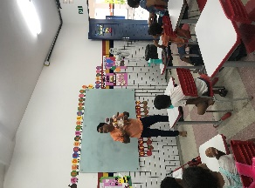 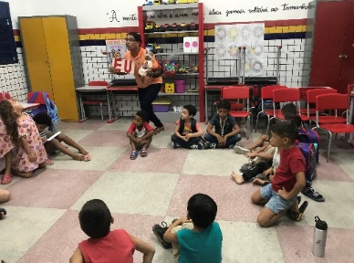 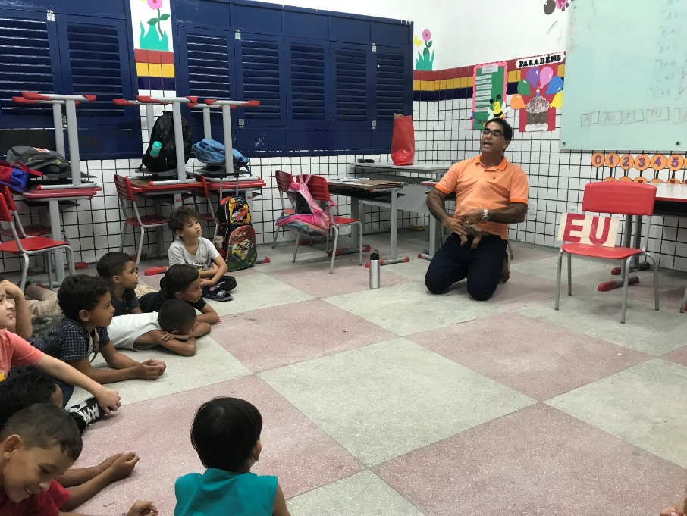 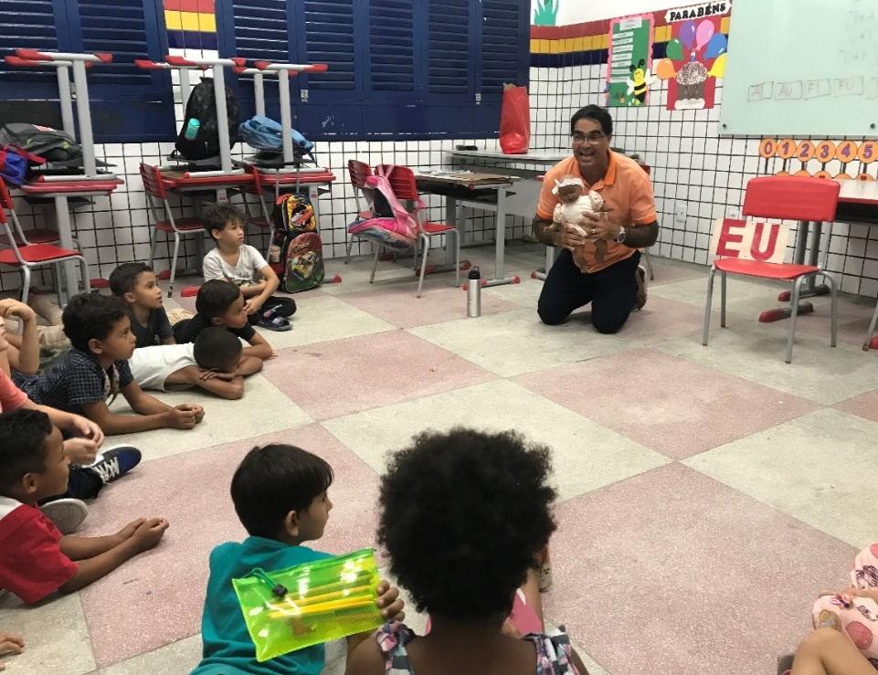 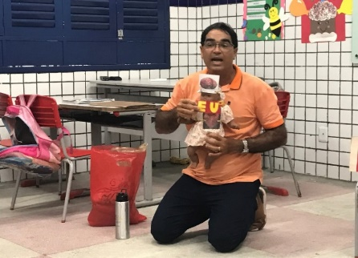

Fonte: o autor (2024)[6]. Fonte: o autor (2024). Fonte: o autor (2024).

Nesse contexto, verificou-se que a produção do material didático também foi essencial para articular-se a contação da história. Desenvolvida a partir da impressão de imagens, em folhas de papel ofício A4, coladas em folhas de papel cartolina guache e revestidas por papel contato transparente, ficaram como que cartonadas (menos flexíveis – logo não amassavam facilmente) e as fotos com qualidade de imagem (devido a boa impressão) muito favorável para manter a atenção dos estudantes.

E a utilização de uma boneca (foto 4), semelhantente, favoreceu a apreensão do processo de ensino-aprendizagem do conceito de “Eu” por esses estudantes. Principalmente, porque a medida em que se contava a história, algumas das figuras foram utilizadas de maneira que foram presas a boneca com elático – separadamente, uma de cada vez – (foto 5); bem como, outras figuras usadas independentemente da boneca, como ilustrações. Figuras que, assim como janelas, promoviam um novo fólego, ao promover uma certa espectativa nos ouvintes.

Outro aspecto que contribuiu com esse processo, foi averiguado na opção de se criar uma história que desde a introdução (“Era uma vez, em um país, muito longe daqui, chamado **Grécia**...), o apresentar uma mamãe como personagem principal, cativou ainda mais as crianças. Mamãe essa que desde o período de sua gestação conversava com o seu bebê – que estava cheio da força da vida crescendo dentro de seu ventre.

Assim, o atrelar da ideia de que dentro da barriga da mamãe todo dia crescia um pouco mais o bebê, também, permitiu constatar como era naturalmente perceptível para aquelas crianças esse entendimento de crescimento. Logo, quando se sublinhou que todas as partes do corpo do bebê cresciam e, por isso, também crescia o seu coração (que batia tum-tum, tum-tum); ao apresentar-se uma figura de um coração humano (figura 1) – inédita para a maioria daqueles estudantes da sala – verificou-se que as crianças apresentavam semblantes como que espantadas ao associar essa figura ao lugar dos próprios corações dentro do tórax. Bem como, ao acentuar-se que também crescia o cérebro do bebê, ao mostrar-se a figura 2 (semelhantemente, inédita), averiguou-se que ela proporcionou, relações semelhantes a interioridade do lugar desse órgão nos estudantes.

Foto 6 Figura 1 Figura 2

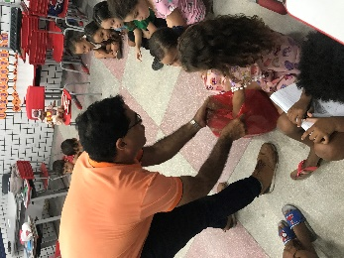  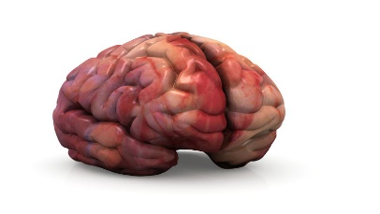

Fonte: o autor (2024). Fonte: Coração[7]. Fonte: cérebro humano[8].

Sendo que, neste relato, outro determinante de bom-êxito foi constatado ao usar-se o artifício de um personagem narrar uma outra história dentro da história principal. No caso, a mamãe passou a contar uma história para o seu bebê (desde quando ainda no útero) a qual ensinava que cada pessoa é especial. Uma narrativa a respeito de cada pessoa ser única; não existir nenhuma pessoa igual a outra porque ninguém é igual. Em virtude de cada indivíduo ter dentro de si a sua pessoa.

Ou seja, acentuando-se que cada ser humano é uma pessoa especial. E do mesmo modo que cada pessoa possui o seu próprio corpo, a mesma, tem também dentro de sua pessoa o seu próprio “Eu”, através do repetir da mamãe a sentença principal: “O Eu é o lugar entre o cérebro e o coração onde a pessoa toma uma decisão”.

Sendo que ao chegar-se na sequência dessa história ao momento quando através do parto, a mamãe dá a luz, observou-se ainda que essa transição da história, através do grande dia que o chorar do bebê marca o seu nascimento (foto 3), também envolveu e apreendeu ainda mais a atenção dos estudantes.

Por conseguinte, como um misto de tensão e alegria, depois de dizer-se que o bebê que nasceu (uma menina) desde nenê aprendeu por meio da repetição de sua mamãe dessa mesma história “que cada pessoa tem o seu ‘Eu’ ”. Essa ênfase de que depois de nascer a mamãe repetia a mesma história, proporcionou imediatamente (por meio da fixação da sentença principal pelos estudantes) a oportunidade do colocar na boneca as figuras do cérebro na cabeça, a do coração no tórax e a palavra “EU” – de cor vermelha – entre o cérebro e o coração (foto 4). Figuras, as quais, serviram para sustentar a perspectiva de oportunizar para o estudante o entendimento do conceito de “Eu” segundo fundamentado por James (1892) como um lugar dentro da pessoa.

Sendo que o abrir parenteses nessa história, para discorrer sobre a perspectiva do primeiro objetivo específico, foi muito bem aceito. Pois, por meio da dinâmica de colocar os estudantes (com os olhos fechados) em contato com uma sacola [vermelha], (foto 6); na qual, dentro colocou-se (sucessivas vezes e depois trocando-se) quatro potes com utensílios dentro para serem identificados. A saber, nos dois primeiros para identificar-se através do uso do olfato. Ao aproximar-se do nariz dos estudantes um pote com café em pó (torrado e moído); e o outro com uma fruta – uma goiaba madura cortada. Sendo os outros dois potes para serem identificados através do uso do tato. O primeiro com arroz (cru) e o segundo com um ovo de galinha – inteiro, cozido e com a casca (foto 5).

Fechando esses parênteses, retomou-se a história para trabalhar o segundo objetivo específico. No qual, igualmente, se obteve sucesso ao dizer que quando aquela menina grega cresceu e foi trabalhar na escola como estudante; um dia, a sua mamãe se atrasou muito para ir buscá-la na escola; e somente conseguiu chegar na escola depois que escureceu e já passava das 18 horas.

Logo, como todos os dias, as duas, mãe e filha, necessitavam atravessar, a pé, uma área de muitas arvores que formavam uma mata, seguiram o mesmo caminho de sempre. Para que assim os estudantes pudessem constituir uma imaginação que abrangesse a intensidade do medo que a mãe e a filha sentiram naquele instante (figuras 3 e 4). Então, ao introduzir-se um clima de suspense, frisou-se que naquele instante, elas ouviram um rosnar assustador; e a mãe disse: filha não se mexa porque esse rosnar é de Cébero. O cachorro de 3 (três) cabeças. Quando de repente, Cérberus pulou de cima de uma arvore e ficou frente a frente com elas.

Sendo que se observou que o perguntar para os estudantes: quem dentre eles já tinha visto o cachorro de 3 (três) cabeças? Bem como, o questionar pelo quem já teria visto ao seu irmão Artros, o cachorro de 2 (duas) cabeças? Foi devidamente pertinente para ao mostrar as figuras de ambos (fotos 7 e 8)[9] discorrer sobre a emoção do medo. Bem como, o lugar natural que as emoções ocupam dentro de cada pessoa.

Foto 7 Foto 8 Figura 3 Figura 4

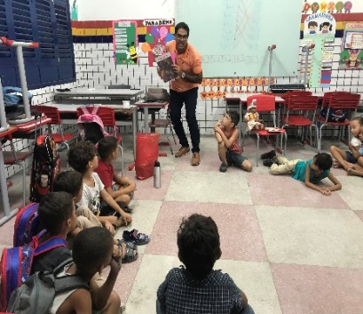 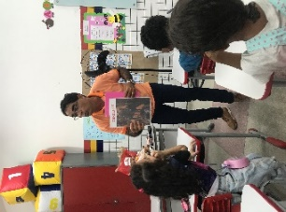 Cérbero: o cão de três cabeças que guarda a porta do inferno-[BC]━━━━━━━━━━━━━━━
▰▰▰▰▰
▰▰▰▰▰

▰▰▰▰▰
▰▰▰▰▰
[IMG=ATC]
▰▰▰▰▰
▰▰▰  Fonte: o autor (2024). Fonte: o autor (2024). Fonte: Cérbero[10]. Fonte: Ortros [11]

Sendo que após discorrer-se sobre as perspectiva de perceber as emoções (inter-relacionando exemplos relativos as outras 4 emoções), na sequência, foi que se trabalhou o terceiro objetivo específico. Que praticamente foi desenvolvido a partir da ideia de que é nesse lugar (dentro de cada pessoa) onde o “Eu” escolhe o “Sim” ou o “Não” (fotos 9 e 10).

Foto 9 Foto 10

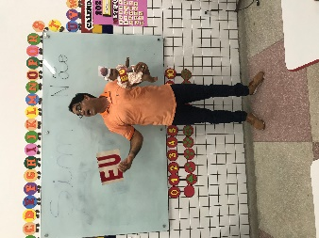 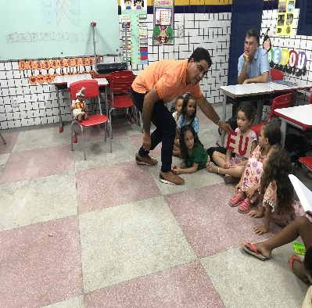

Fonte: o autor (2024). Fonte: o autor (2024).

Portanto, foi desse modo que se constatou como o desenvolvimento dessa atividade favoreceu o processo de ensino-aprendizagem articulado para proporcionar ao estudante do componente curricular de Ensino Religioso o sentido das inter-relações a respeito de o que é o ‘Eu’.

**4 Considerações Finais**

Dessarte, o método de contar uma história, com essa dinâmica articulada, mostrou-se eficiente e eficaz para contribuir com o processo de ensino-aprendizagem de “O que é o ‘Eu’ ”. Tanto quanto ao alto índice de atenção, interesse e interação dos estudantes. De acordo com o que foi registrado e atestado (também através de avaliação oral realizada após o termino do contar a história) e pelas considerações dos demais profissionais da educação que acompanham no dia a dia os respectivos estudantes – as professoras (da turma e a de Ensino Religioso) e os cuidadores em sala de aula (responsáveis por crianças atípicas).

Bem como, averiguou-se no modo pelo qual nesse processo, foram as noções iniciais relativas a interioridade, que caracterizam a dimensão da subjetividade, muito bem apreendidas pelos estudantes. Posto isso, depois de serem articuladas no conceito apresentado as crianças através da sentença principal (“O ‘EU’ é o lugar entre o cérebro e o coração onde a pessoa toma uma decisão”) as devidas inter-relações observadas no plano de aula.

Assim, conclui-se que é propício levar-se em conta as inter-relações entre o corpo físico, as emoções e os sentimentos (como o do amor da mamãe por seu filho), conforme o método de contar uma história, com essa dinâmica articulada. Essencialmente, devido essa atividade possibilitar na sequência didática a oportunidade para aprimorar o discernimento mais específico desse lugar do “Eu”. Pelo qual, o estudante poder reconhecer dentro dele, esse diferencial que integra o ser humano. Quer dizer, entender como se concebe o “Eu” (o seu “Eu” face o discernimento de sua resposta a “Quem sou eu?”) e, semelhantemente, como pode se apresentar (ou não) esses discernimentos no ‘Outro’ (acerca de seu ‘Eu’ e de sua pessoa), mediante as possibilidades – ao exercer a sua cidadania – de ter bom êxito na prática da ação de dialogar.

**Referências**

ANDRADE, Maria Margarida de. *Como preparar trabalhos para cursos de pós-graduação*: noções práticas. 7. ed. São Paulo: Atlas, 2008.

ANDRADE, Maria Margarida de. *Introdução à metodologia do trabalho científico*: elaboração de trabalhos na graduação. 10. ed. São Paulo: Atlas, 2010.

BRASIL.*Base Nacional Comum Curricular*. Ministério da Educação. Brasília-DF: MEC/Secretaria de Educação Básica, 2018.

Damasceno, Sidney Allessandro da Cunha. *Percepções e desafios de professores de ensino religioso a partir da base nacional comum curricular: reflexões sobre a didática.* João Pessoa, 2023. 305 f. Tese (Doutorado). Curso de Doutorado em Ciências das Religiões. Programa de Pós-graduação em Ciências das Religiões. Centro de Educação. Universidade Federal da Paraíba. João Pessoa, 2023.

GIL, Antônio Carlos. *Como elaborar projetos de pesquisa*. 4. ed. São Paulo: Atlas, 2002.

GIL, Antônio Carlos. *Métodos e técnicas de pesquisa social.* 6. ed. São Paulo: Atlas, 2008.

LEOPOLDO E SILVA, Franklin. *O outro*. 1. ed. São Paulo: WMF Martins Fontes, 2012. (Coleção Filosofias: o prazer de pensar).

SCHULTZ, Duane P.; SCHULTZ, Sydney Ellen. *Teorias da personalidade*. 3. ed. São Paulo: Cengage Learning, 2015.

RIBEIRO, Flávio Augusto Senra. Pós-graduação em Ciências da Religião e Teologia no quadriênio 2013-2016. *INTERAÇÕES*: Cultura e Comunidade: revista do departamento de Ciências da Religião da Pontifícia Universidade Católica de Minas Gerais, Belo Horizonte, v. 13, n. 24, p. 526-533, 31 de dez. 2018.

1. Doutor em Ciências das Religiões pela UFPB. Contato: [professorsccd@gmail.com](mailto:professorsccd@gmail.com)
2. Atividade essa desenvolvida pelo autor deste trabalho. Na condição de aluno do curso de Licenciatura em Ciência da Religião, no Centro Universitário Internacional (UNINTER), com registro universitário (RU) de nº 4207891. No componente curricular de Estágio Obrigatório. No período de fevereiro de 2024. Sendo a unidade concedente do estágio curricular, uma escola, da instituição pública municipal que integra a “Rede do Sistema Municipal de Ensino da cidade de João Pessoa”. Que tem a Secretaria de Educação e Cultura de João Pessoa (SEDEC) com entidade mantenedora da mesma.
3. Devidamente autorizada pelo deferimento do Protocolo administrativo de número 12.799/2024 e código 350.017.062.110.961.961, da Prefeitura municipal de João Pessoa, através da SEDEC - Chefia de Gabinete e Diretoria de Ensino, Gestão e Escola de Formação.
4. Sendo que a escolha do tema “O Eu”, para desenvolver as aulas neste estágio, justifica-se, por estar diretamente ligada aos estudos e pesquisas sobre o componente curricular de Ensino Religioso; bem como, por ser um assunto particularmente pesquisado e estudado durante o trabalho para a constituição da tese de doutorado em Ciências das Religiões na UFPB, por título: “Percepções e desafios de professores de Ensino Religioso a partir da Base Nacional Comum Curricular: reflexões sobre a didática” (Damasceno, 2023).
5. Sendo a autoimagem e a autoestima, as duas características principais do conhecimento que o “Eu” tem a respeito de “si mesmo”. O primeiro de aspecto descritivo e o segundo de aspecto valorativo.
6. Todas as fotos neste trabalho apresentadas são da mesma fonte, ou seja, o autor (2024).
7. Coração humano batendo. Disponível em: https://enfermagemflorence.com.br/funcionamento-do-coracao/ Acesso em: 22 jun. 2024.
8. Cérebro humano. Disponível em: https://www.biologianet.com/anatomia-fisiologia-animal/cerebro.htm

   Acesso em: 22 jun. 2024.
9. # Na mitologia grega a mãe deles era, Equidna, uma mulher-serpente e seu pai, Tifão, possuía a cabeça de cavalo.

  
10. Cérbero: A lenda e o significado do cão infernal.

    Disponível em: https://www.mundosombrio.com.br/curiosidades-sombrias/cerbero/ Acessado em: 10 jul. 2024.
11. Amino – “O Irmão de Cérbero”. Disponível em: https://aminoapps.com/c/otanix/page/blog/o-irmao-do-cerbero/ZJPM_WKuBu0EKzgamnvmwbEYz7d0gzXgpK Acessado em: 10 jul. 2024.